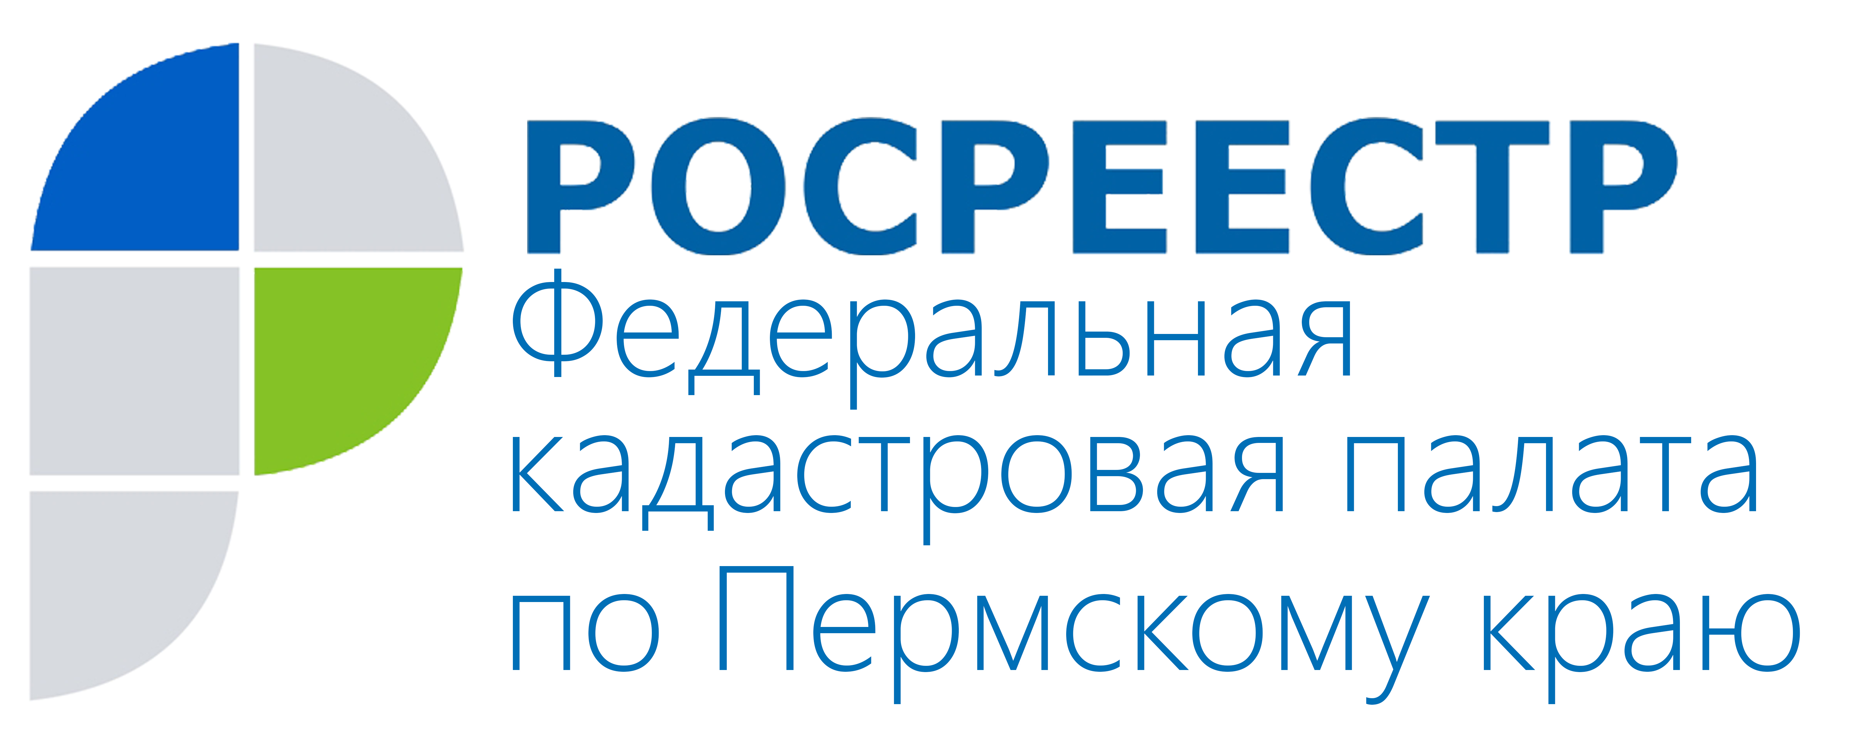
ПРЕСС-РЕЛИЗ

Перед покупкой земельного участка уточняйте вид разрешённого использования

Сфера земельных отношений всегда являлась непростой, особенно для тех, кто только планирует приобретение собственного участка. Разрешено ли на конкретном земельном участке садоводство? Предусмотрено ли на нём строительство? Можно ли на участке построить капитальный дом и оформить в нём прописку? Все эти вопросы порой начинают волновать собственников уже в процессе эксплуатации земли, а ведь нередки случаи, когда правовой статус участка не позволяет использовать его так, как этого бы хотел владелец.
Согласно российскому законодательству все земельные участки должны использоваться по назначению, то есть в соответствии с установленными категорией и видом разрешённого использования. В противном случае собственник может быть привлечён к административной ответственности.
Земельным кодексом Российской Федерации все земли делятся на 7 категорий: земли сельскохозяйственного назначения; земли населённых пунктов; промышленного и иного специального назначения; земли особо охраняемых территорий и объектов; земли лесного фонда; водного фонда; земли запаса.
Сегодня 75% всех учтённых в Пермском крае земельных участков относятся к землям населённых пунктов. Второй по распространённости в крае является категория «земли сельскохозяйственного назначения» — 23%. Обе категории предусматривают ведение садоводства и наличие дачных построек, однако капитальное строительство и дальнейшая прописка возможны только на участках, относящихся к категории земель населённых пунктов. Это определено теми видами разрешённого использования, которые выделяются внутри каждой категории. Таких видов может быть множество. При этом у каждого земельного участка могут быть основной, условно разрешённый и вспомогательный виды разрешённого использования.
Уточнить, к каким категории и виду разрешённого использования относится конкретный земельный участок, можно с помощью бесплатного сервиса Росреестра «Публичная кадастровая карта» или официального запроса сведений, содержащихся в государственном кадастре недвижимости, в виде кадастрового паспорта.
Вид разрешённого использования (ВРИ) определяет рентабельность и эффективность использования земельного участка, а также его кадастровую стоимость, поэтому собственники часто задаются вопросом о возможности самостоятельно поменять разрешённое использование своих участков.

О том, как самостоятельно поменять вид разрешённого использования, рассказывает заместитель начальника отдела обеспечения ведения кадастра филиала ФГБУ «ФКП Росреестра» по Пермскому краю Ирина Микова:

– В случае наличия утверждённых правил землепользования и застройки собственник земельного участка вправе самостоятельно и без дополнительных разрешений и процедур согласования выбрать основные и вспомогательные виды разрешённого использования земельного участка в пределах, предусмотренных зонированием той или иной территории.
Первым делом собственнику необходимо выяснить, в какой территориальной зоне расположен интересующий земельный участок и какие предусмотрены виды разрешённого использования. Далее собственник обращается в офисы Кадастровой палаты или многофункционального центра с заявлением об учёте изменений земельного участка, где указывает необходимый вид разрешённого использования, выбранный им в точном соответствии с теми видами, что предусмотрены утверждёнными правилами землепользования и застройки. Правила землепользования и застройки подлежат размещению на официальных сайтах органов местного самоуправления.

Важно обратить внимание, что в случае необходимости перевода участков из одной категории земель в другую, решение об отнесении земельного участка к землям определённой категории в зависимости от цели использования, для которой он предоставлялся, принимается органом государственной власти или органами местного самоуправления в соответствии с требованиями действующего законодательства.

О Кадастровой палате по Пермскому краю
Филиал ФГБУ «ФКП Росреестра» по Пермскому краю (Кадастровая палата по Пермскому краю) является подведомственным учреждением Федеральной службы государственной регистрации, кадастра и картографии (Росреестр), осуществляющим функции по ведению государственного кадастра недвижимости (ГКН), государственному кадастровому учёту и предоставлению сведений, содержащихся в государственном кадастре недвижимости (ГКН) и Едином государственном реестре прав на недвижимое имущество и сделок с ним (ЕГРП).
Директор филиала ФГБУ «ФКП Росреестра» по Пермскому краю – Елена Цой.
Контакты для СМИ
Пресс-служба филиала
ФГБУ «ФКП Росреестра»
по Пермскому краю
Тел.: + 7 (342) 281-82-42
press59@u59.rosreestr.ru
www.kadastr.ru

